Sprawozdanie 2 – Dmuchawa

Jan Bronicki 249011

# Cel ćwiczenia

Celem ćwiczenia jest wyznaczenie zastępczych modeli Kupfmullera oraz Strejca, wyliczenie nastaw regulatora dla obu modeli oraz zarejestrowanie przebiegów regulacji automatycznej sterownika.

# Model Kumpfmullera

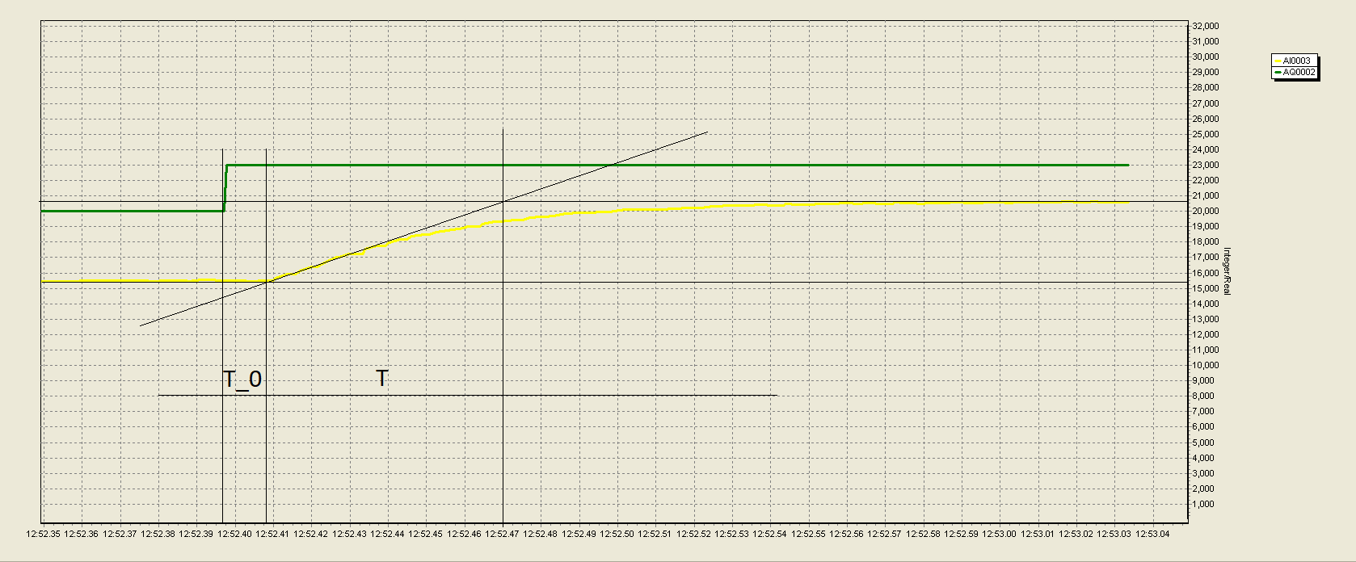

Wzór na model Kumpfmullera:

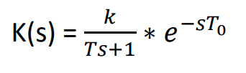

Z wykresu można odczytać ważne dla nas wartości T=6, T0=1.25 oraz k=1.67 Następnie wykorzystujemy:

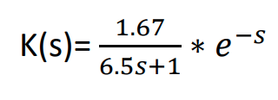

Dzięki metodzie QDR otrzymujemy kp=3.56, Ti=0.097, Td=0.21

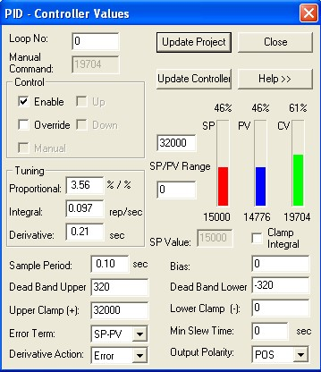Ustawiamy nasz tiuning dla modelu Kumpfmullera.

Oto uśredniony wykres modelu Kumpfmullera:

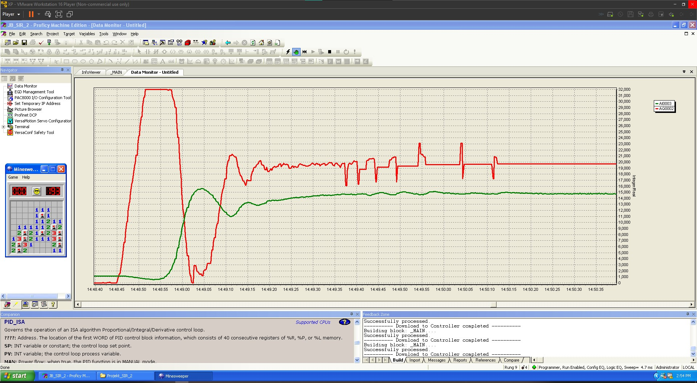

A oto uśrednione zakłócenia:

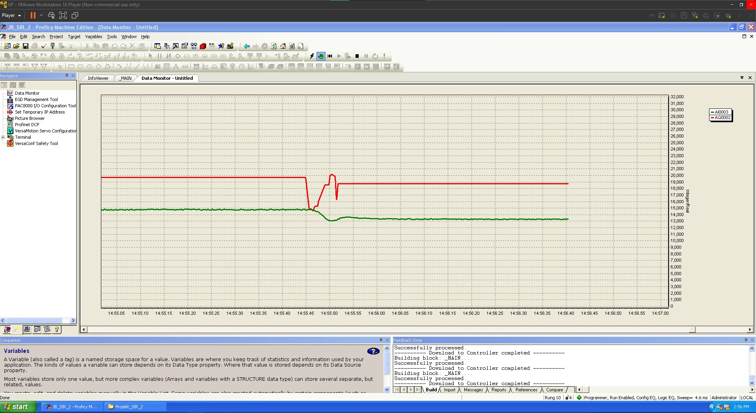

# Model Strejca

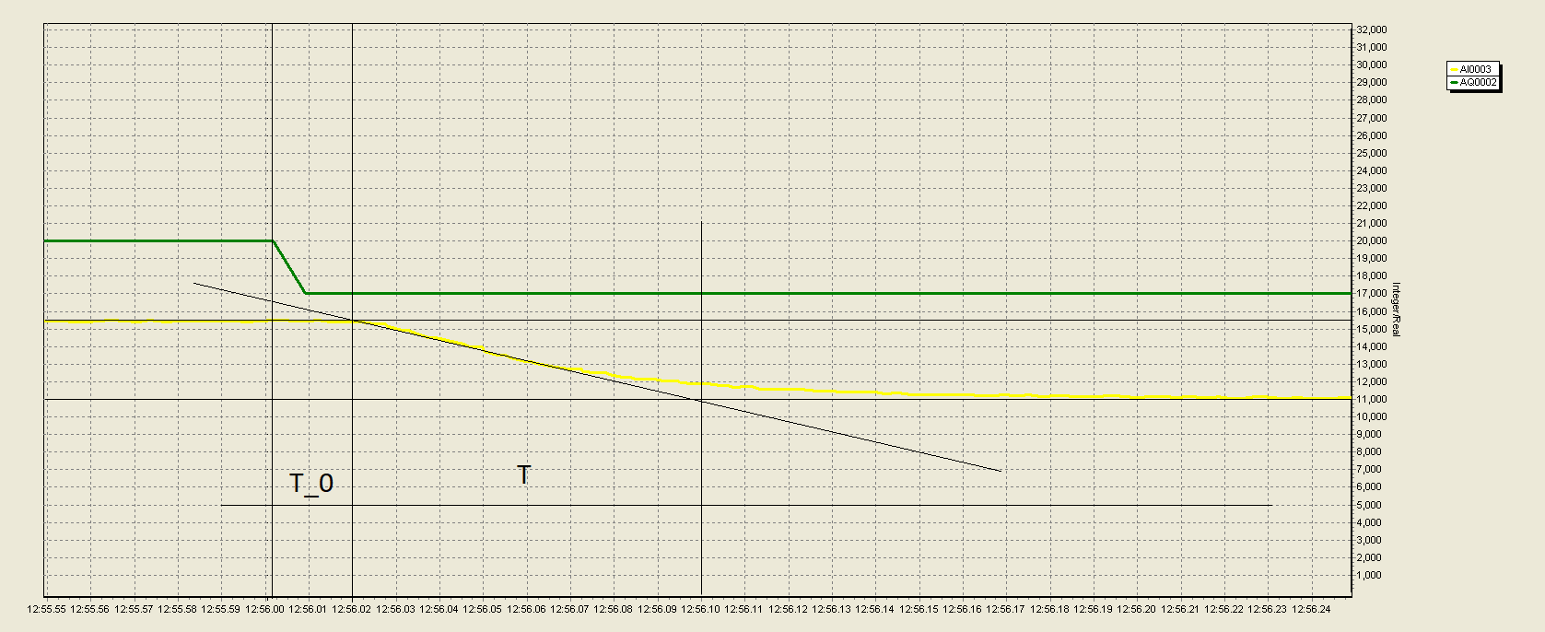

Konstruujemy model Strejca dla niego konfigurujemy tuning:

kp=1.15, Ti=0.3, T=0.96

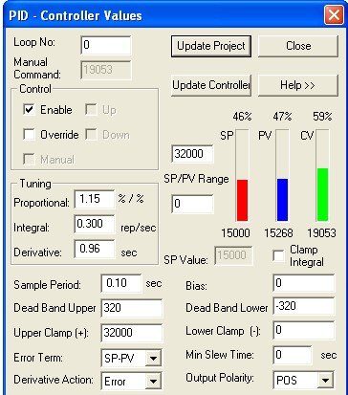

Uśredniony Strejca:

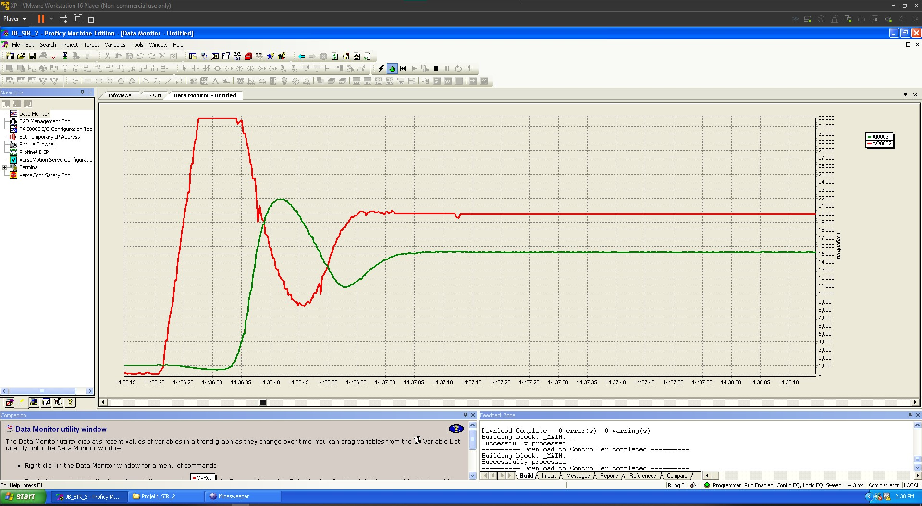

Strejca uśredniony zakłócenia:

